Tillsynsbegäran – information om höga naturvärden i avverkningsanmälan A 52866-2022 i Mönsterås kommun
Denna tillsynsbegäran behandlar höga naturvärden i avverkningsanmälan A 52866-2022 i Mönsterås kommun som inkom 2022-11-10 och omfattar 1,3 ha.
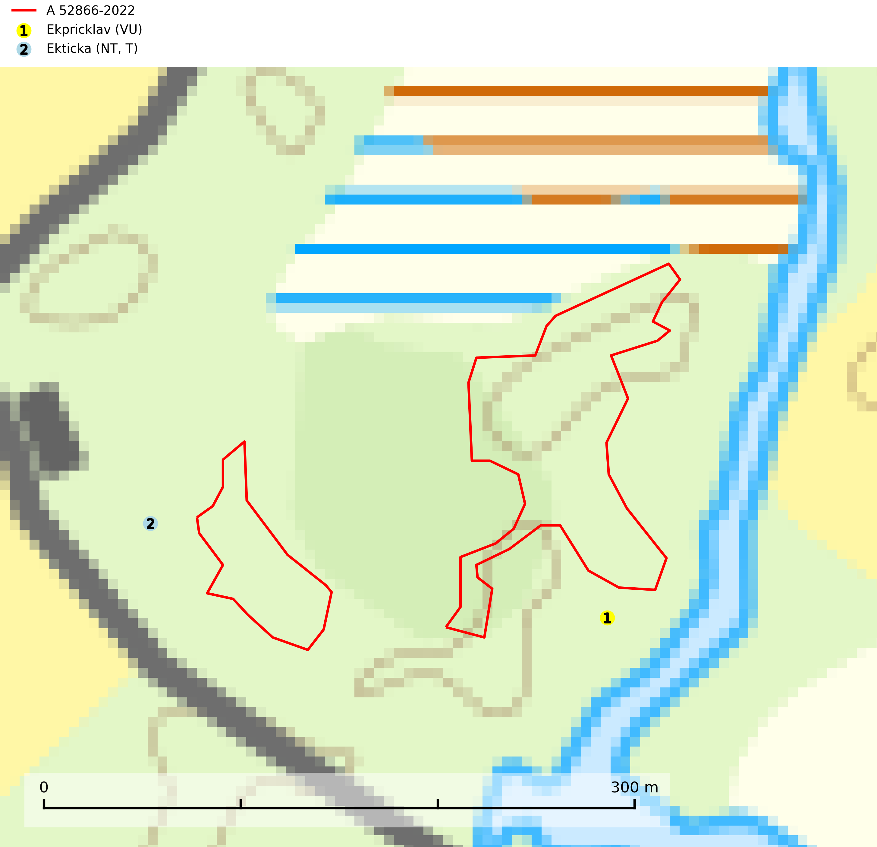
Figur 1. Fyndplatser för naturvårdsarter inom 24 meter från avverkningsanmälan. Markörer utan svart kant är placerade på fyndplatsen. Markörer med svart kant är placerade vid sidan av fyndplatsen och har ett svart streck som visar fyndplatsens exakta position. Kartans mittpunktskoordinat är N 6311581, E 586314 i SWEREF 99 TM.
Inom 24 meter från avverkningsanmälan finns fynd av 2 naturvårdsarter, varav 2 är rödlistade och 1 är typisk (T): ekpricklav (VU) och ekticka (NT, T). Se Figur 1.

Tillsynsbegäran
Vi begär härmed att Skogsstyrelsen fattar beslut enligt miljöbalken som säkerställer att skogens höga naturvärden bevaras samt att EU-lagstiftning efterlevs och att artskyddsbrott förhindras.
Vi önskar även ta del av de ställningstaganden och beslut som myndigheten meddelar till följd av aktuell avverkningsanmälan och föreningens inlaga (se 34 § förvaltningslagen).

Naturvårdsarter och fridlysta arter
Nedan följer beskrivningar av de naturvårdsarter och fridlysta arter som har sina livsmiljöer och växtplatser i den avverkningsanmälda skogen. De påträffade naturvårdsarterna är ett tydligt kvitto på att det rör sig om en skog med höga naturvärden.
Ekpricklav (VU) växer främst på mycket gamla ekar med grov sprickbark i skogsmiljöer med hög och jämn luftfuktighet. Arten förekommer inte i öppna ekhagar. Denna typ av ekar är sällsynta och nyskapas i mycket begränsad omfattning. Lämpliga biotoper måste bevaras och ett tillräckligt antal unga träd måste tillåtas bli mycket gamla för att på lång sikt ersätta de nuvarande gammelträden. På ekpricklav kan den mycket sällsynta svartspiken Chaenothecopsis retinens (DD) påträffas (SLU Artdatabanken, 2026).
Ekticka (NT) påträffas i löv- och blandskog och hagmark där den växer på levande oftast äldre eller senvuxna ekar. Minskningstakten för den svenska populationen har uppgått till 15 % under de senaste 50 åren och bedöms vara nära gränsvärdet för Sårbar (VU). Ekticka är typisk art för 9020 Nordlig ädellövskog (SLU Artdatabanken, 2025).

